（あて先）広島市長（環境局温暖化対策課）

**ひろしまエコパートナー環境講座　実施申込書**

|  |  |  |  |  |  |
| --- | --- | --- | --- | --- | --- |
| 申込日 | | | 年　　　　　　月　　　　　　日 | | |
| 申込者について | 申込団体名 | |  | 受講者数 | 名 |
| 代表者氏名 | |  | | |
| 窓口となられる方 | 氏名 |  | | |
| 住所 |  | | |
| 連絡先 | （電話番号、ＦＡＸ番号、Ｅメールアドレス） | | |
| 講座について | 希望する講座  ※チラシ表面の事業者名を記入 | |  | | |
| 実施会場  ※講師派遣を希望する場合のみ | | 会場の名称：  所在地： | | |
| 希望日時 | | 第1希望：　　年　　月　　日（　　）　　時　　分～　　時　　分  第2希望：　　年　　月　　日（　　）　　時　　分～　　時　　分  第3希望：　　年　　月　　日（　　）　　時　　分～　　時　　分 | | |

※記入いただいた住所・氏名・電話番号等の個人情報は、広島市環境局温暖化対策課と講座実施事業者で適切に管理し、講座実施に関する連絡以外には使用しません。

※日程調整や実施決定の連絡を事業者から行うことがあります。

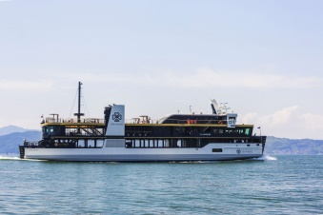

**【申込方法】**

実施申込書に必要事項を記入し、**実施希望日の１か月前までに**、広島市環境局温暖化対策課へ郵送、FAX又はEメールでお申し込みください。申込書の様式は、広島市ホームページからダウンロードすることもできます。

**【注意事項】**

①　企業見学を希望される場合、見学地までの交通費は申込者側でご負担をお願いします。

②　事業者が講師を派遣する場合、開催場所の確保、設営その他の経費は申込者側でご負担をお願いします。

③　申込み多数の場合や、事業者の繁忙期と重なった場合などは、申込みをいただいても講座を実施できないことがありますのでご承知おきください。

④　原則として、平日に実施します。平日以外での実施をご希望の場合は、事業者との調整が必要です。

⑤　政治、宗教又は営利を目的とした集会等や講座の趣旨に沿わない集会等では、実施できません。

令和6年４月現在